**PyCharm 快捷键:**

**按住cltr，点击关键字，直接去help**

**cltr + / 快速注释  
cltr + d 复制光标所在的行**

`ctrl+shift+f10`运行当前文件，十分智能，如果是测试代码，则以测试模式run，并列出测试通过情况

`ctrl+alt+v`可见效果  
变量或表达式的最后键入`.(点)`，出现提示后，看最下面的部分有各种代码模板，例如现有变量a，在下一行键入 a.(点)print 然后键入`tab`，Python2会变成`print a`，Python3会变成`print(a)`，还有if,else等各种常用的代码模板  
  
**双击`shift`搜索一切，不管是IDE功能、文件、方法、变量……都能搜索**  
各个窗口下，无论是Project,Setting,Debugger...都可以直接键入想要搜索的内容，它会帮你高亮，键入`↑`或`↓`可切换匹配到的目标  
**最最常用的，f9。---debug**最常用的，ctrl+鼠标看内置函数

作者：盛星龙  
链接：https://www.zhihu.com/question/37787004/answer/116968886  
来源：知乎  
著作权归作者所有，转载请联系作者获得授权。

刚开始学编程，说一下能够摆脱自己蠢蠢的笨方法的，感觉超级实用的快捷键  
1.F9，F10系列的  
Ctrl+Shift+F10 run当前程序（Pycharm是自动保存，不必Ctrl+s，也不能向sublime text直接用Ctrl+b run当前的程序，所以这个快捷键的价值就体现了，当然你可以改成你习惯用的）  
Shift+F9 debug  
Shift+F10 run  
Alt+Shift+F9 选择你想run的程序  
Alt+Shift+F10 选择你想debug的程序  
2.编辑的时候常用的  
Shift+Enter 换下一行（这个十分好用，不用再不停的用完右向箭头再按回车了）  
Ctrl+Alt+Enter 向上另起一行  
Ctrl+/ 注释（再也不用再找#了）  
Crtl+q 查询documentation  
Ctrl+鼠标点击 查看内置函数啥的  
Crtl+D 复制当前行  
  
感觉很多还在慢慢学，发现好用再补充吧。新人需要鼓励，不要吝啬你们的赞~\(≧▽≦)/~  
----------------------------------------------莫名其妙的分界线--------------------------------------------------------------------  
  
转：  
官方默认快捷键，可以按照自己习惯的键进行适当修改，keymap里。  
<img src="https://pic1.zhimg.com/63462831483f43aa017eaac9d4d58484\_b.png" data-rawwidth="1156" data-rawheight="817" class="origin\_image zh-lightbox-thumb" width="1156" data-original="https://pic1.zhimg.com/63462831483f43aa017eaac9d4d58484\_r.png">

PyCharm3.0默认快捷键(翻译的)  
1、编辑（Editing）  
Ctrl + Space 基本的代码完成（类、方法、属性）  
Ctrl + Alt + Space 快速导入任意类  
Ctrl + Shift + Enter 语句完成  
Ctrl + P 参数信息（在方法中调用参数）  
Ctrl + Q 快速查看文档  
Shift + F1 外部文档  
Ctrl + 鼠标 简介  
Ctrl + F1 显示错误描述或警告信息  
Alt + Insert 自动生成代码  
Ctrl + O 重新方法  
Ctrl + Alt + T 选中  
Ctrl + / 行注释  
Ctrl + Shift + / 块注释  
Ctrl + W 选中增加的代码块  
Ctrl + Shift + W 回到之前状态  
Ctrl + Shift + ]/[ 选定代码块结束、开始  
Alt + Enter 快速修正  
Ctrl + Alt + L 代码格式化  
Ctrl + Alt + O 优化导入  
Ctrl + Alt + I 自动缩进  
Tab / Shift + Tab 缩进、不缩进当前行  
Ctrl+X/Shift+Delete 剪切当前行或选定的代码块到剪贴板  
Ctrl+C/Ctrl+Insert 复制当前行或选定的代码块到剪贴板  
Ctrl+V/Shift+Insert 从剪贴板粘贴  
Ctrl + Shift + V 从最近的缓冲区粘贴  
Ctrl + D 复制选定的区域或行  
Ctrl + Y 删除选定的行  
Ctrl + Shift + J 添加智能线  
Ctrl + Enter 智能线切割  
Shift + Enter 另起一行  
Ctrl + Shift + U 在选定的区域或代码块间切换  
Ctrl + Delete 删除到字符结束  
Ctrl + Backspace 删除到字符开始  
Ctrl + Numpad+/- 展开折叠代码块  
Ctrl + Numpad+ 全部展开  
Ctrl + Numpad- 全部折叠  
Ctrl + F4 关闭运行的选项卡

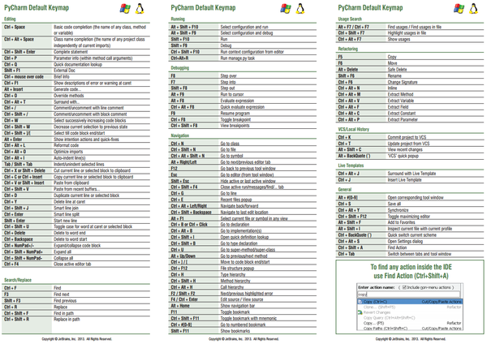

[编辑于 2016-08-1](/question/37787004/answer/116968886" \t "_blank)